**Справка по итогам**

**проведения единого методического дня «Учитель учителю»**

**в МБОУ «Ключевская сош» 23 ноября 2022г.**

Важнейшим средством повышения педагогического мастерства учителей, связующим в единое целое всю систему работы школы, является методическая работа. Роль методической работы значительно возрастает в современных условиях в связи с модернизацией образования. Требования к педагогу повышаются.

Современный педагог должен хорошо ориентироваться не только в своей предметной области, но и владеть педагогическими технологиями, уметь работать в информационном пространстве, быть способным к системному действию в профессионально-педагогической ситуации, обладать креативными способностями, аналитической и рефлексивной культурой.

***Единый методический день*** в школе должен стать связующим звеном методической работы с одним из компонентов системы повышения квалификации педагогов. Он предназначен для обеспечения творческой работы учителей, самообразования и совершенствования педагогического мастерства, а также для анализа и обобщения опыта методической работы, накопленного в коллективе педагогов.

23 ноября 2022 г. в нашей школе состоялся единый методический день «Учитель учителю» на тему **«Организация работы по формированию функциональной грамотности на уроках и во внеурочной деятельности».**ФГОС НОО и ООО предусматривают, что школа должна создавать условия, которые позволят сформировать функциональную грамотность учащихся – способность решать учебные задачи и жизненные проблемные ситуации на основе сформированных предметных и метапредметных (универсальных) способов деятельности. Это создаст основу дальнейшего успешного образования и ориентации подростка в мире профессий. Для школьников функциональная грамотность полезна тем, что позволяет использовать школьные знания в повседневной жизни. Для этого задания на уроке надо «оформлять» в жизненные ситуации. Поскольку нет отдельного предмета «функциональная грамотность», любой предмет, курс, модуль – это ресурс для развития навыков и умений учащегося, которые пригодятся ему в дальнейшей взрослой жизни.

Решая задачи формирования у школьников метапредметных результатов освоения основных образовательных программ, учитель выполняет особые функции на современном уроке.

    К примеру, для того чтобы сформировать *коммуникативные УУД* учитель должен позволить учащемуся чувствовать себя свободно и безопасно в процессе обучения, быстро, оперативно и результативно вступать во взаимодействие с одноклассниками. Большинство используемых учителями игровых и ролевых моментов на уроках помогают им сплотить коллектив школьников, наладить контакт между учениками, научить их ориентироваться в ситуации, сформировать чувство единения с классом. В ходе выполнения групповых заданий выявляются явные и неформальные лидеры, микрогруппы сплачиваются, школьники обучаются совместному решению проблем, совместной разработке и выполнению проектов.

    Для увеличения *вовлечённости детей в образовательный процесс*, развития их креативности учитель прибегает к использованию различных средств информационно-коммуникационных технологий, музыкального сопровождения, видеороликов и т.д. Одним из самых эффективных приёмов  создания наиболее благоприятной для обучения атмосферы является активация учебной самостоятельности детей.  Учитель выступает в такой ситуации как *модератор процесса самостоятельного приобретения школьниками знаний и умений*. Для этого используются следующие методы и приёмы: учащимся дается возможность

* самим выбрать задание,
* предложить принцип деления класса на группы для выполнения задания,
* подобрать к уроку различный видео, аудио-контент,
* разработать новое задание на изученный алгоритм,
* на основе анализа совершённых на уроке ошибок предложить задания для домашней работы и т.д.

 Такая свобода выбора для учащихся даёт им не только самостоятельность, но и возможность творчески самовыразиться, раскрыв тем самым свой скрытый потенциал.

   В процессе организации самостоятельной активной познавательной деятельности учащихся учитель выступает *компетентным консультантом и помощником*. Его профессиональные умения направляются не просто на педагогический контроль знаний и умений школьников, а на развитие у детей навыков самодиагностики процесса и результатов их собственной деятельности, то есть на развитие *регулятивных универсальных учебных действий*. Эта роль значительно сложнее, нежели при традиционном обучении, и требует от учителя более высокого уровня мастерства.

 Педагог, нацеленный на формирование метапредметных результатов**,**неизбежно приходит к необходимости использования *новых форм образовательной деятельности.*В нашей школе прижились:

 • антропологические экспедиции,

• турниры познавательных способностей,

• организационно–деятельностные игры,

 • проектные сессии.

Метапредметность таких *форм образовательной деятельности* позволяет формировать целостное образное видение мира, избегая дробления знаний и «дидактических дрессировок».

   Еще одним ресурсом реализации метапредметности является кооперирование усилий учителей различных предметов в формировании у школьников функциональной грамотности: способности человека вступать в отношения с внешней средой и максимально быстро адаптироваться и функционировать в ней. Чтобы реализовать эту задачу педагог должен быть сам функционально грамотным.

В течение Единого методического дня учителями школы были показаны уроки и мероприятие внеурочной деятельности в разных возрастных группах, но особое внимание было уделено обучающимся 1 и 5-х классов,которые с 01 сентября 2022 года начали учиться по обновленным ФГОС.

**ПЛАН**

проведения Единого методического дня

по теме **«Организация работы по формированию функциональной грамотности на уроках и во внеурочной деятельности».**

Место проведения: МБОУ «Ключевская сош»,п. Татарский ключ

Время проведения: 23.11.22г.

8.00. – 9. 50 – 2 первых урока по расписанию по всех классах

9. 55 – 10.40 – практический семинар «Использование ЭОР( банк заданий Российской электронной школы) для формирования функциональной грамотности учащихся и педагогов на уроке и во внеурочной деятельности» (Ярош Е.Б.- зам.директора по УВР)

10.50 – 13.05 – уроки

|  |  |  |  |  |
| --- | --- | --- | --- | --- |
| Ф.И.О. учителя | предмет | класс | тема | Направление функциональной грамотности |
| Яковлева О.Б. | Математика | 1 | Слагаемое + слагаемое = сумма | Математическая грамотность |
| Заиграева М.В. | Математика | 2 | Примеры на сложение и вычитание | Математическая грамотность |
| Клаузова В.Н. | Математика | 5а | Упрощение выражений | Математическая грамотность |
| Архипова И.Ю. | Литература | 5б | Характеристика литературного героя в сказке А.С. Пушкина «Сказка о мертвой царевне… | Читательская грамотность |
| Шилова О.А. | Русский язык | 6 | Гласные в приставках при- пре- | Читательская грамотность |
| Ярош Е.Б. | Русский язык | 10 | Комплексный анализ текста. | Читательская грамотность |
| Легостаева Е.Г. | Технология | 3 | Цветок к празднику День Матери | Креативное мышление |
| Петренко Е.А. | Окружающий мир | 4 | Птицы, зимующие в нашей местности | Естественнонаучная грамотность |
| Заиграева Н.В. | Биология | 7 | Суд над бактериями. Значение бактерий в природе и жизни человека. | Естественнонаучная грамотность |
| Новикова С.Д. | География | 11 | Зарубежная Азия. Роль в мировом хозяйстве. | Глобальные компетенции |
| Путинцева Е.В. | информатика | 6 | Понятие как форма мышления | Глобальные компетенции |

13.15. – 14. 00 – внеклассное мероприятие

|  |  |  |  |
| --- | --- | --- | --- |
| Ф.И.О. учителя | форма | класс | тема |
| Викберг М.Г. | Проектная деятельность | 6 | Доржи Банзаров – первый бурятский ученый |
| Викберг Н.В. | Виртуальная экскурсия | 5а,5 б | Моя семья в годы Великой Отечественной войны |
| Путинцева Е.В. | Дискуссия | 10-11 | Какой кредит взять? Какой кредит предпочтительнее? |

14.05.– 15.00 - Анализ мероприятий. Рефлексия.

В течение ЕМД были даны 11 уроков по всем направлениям функциональной грамотности и 3 мероприятия внеурочной деятельности.

Также было представлено внеклассное мероприятие – экологический урок на тему «Лес и климат» учителями Новиковой С.Д.(география), Заиграевой Н.В.(биология, химия, экология), Викберг М.Г. (начальные классы)

После всех мероприятий проходило обсуждение, в результате которого были выделены «сильные» и «слабые» стороны уроков, мероприятий, озвучены предложения по их устранению.

Анализ выявил, что все уроки были направлены на достижение целей единого методического дня, учителя показали как, используя различные формы, приемы, можно применять задания по функциональной грамотности, активизировать познавательную деятельность учащихся, заинтересовать их предметом, мотивировать на более высокие результаты, как, рационально используя время и пространство урока, можно и нужно готовить обучающихся к итоговой аттестации, к ВПР и другим мониторинговым исследованиям.

В ходе внеурочной деятельности на учащиеся 5-11 классов приняли участие в различных мероприятиях. Обучающиеся отрабатывали навык работы в команде, навык публичного выступления при защите проекта, проводили мозговой штурм, выдвигали идеи, защищали их, пытались реализовать.

Проведенный Единый методический день дал возможность одним педагогам поделиться своими методическими находками, а другим увидеть различные способы и методы формирования функциональной грамотности учащихся, их активизации для повышения качества обучения, для лучшей социализации.

По окончании работы были подведены итоги:

1. Лучшие уроки отправить в методическую копилку школы для использования в работе.
2. Весь методический материал по проведению методического дня разместить на сайте школы.

Эффективность деятельности педагога, результат его работы, качество знаний - всеэти показатели напрямую зависят от уровня профессионализма педагога. Творчески работающие педагоги, постоянно ведут активные поиски дидактических средств, которые могли бы сделать процесс обучения похожим на хорошо отлаженный механизм.

Приложения.

1. Мероприятие внеурочной деятельности «Моя семья в годы Вов»

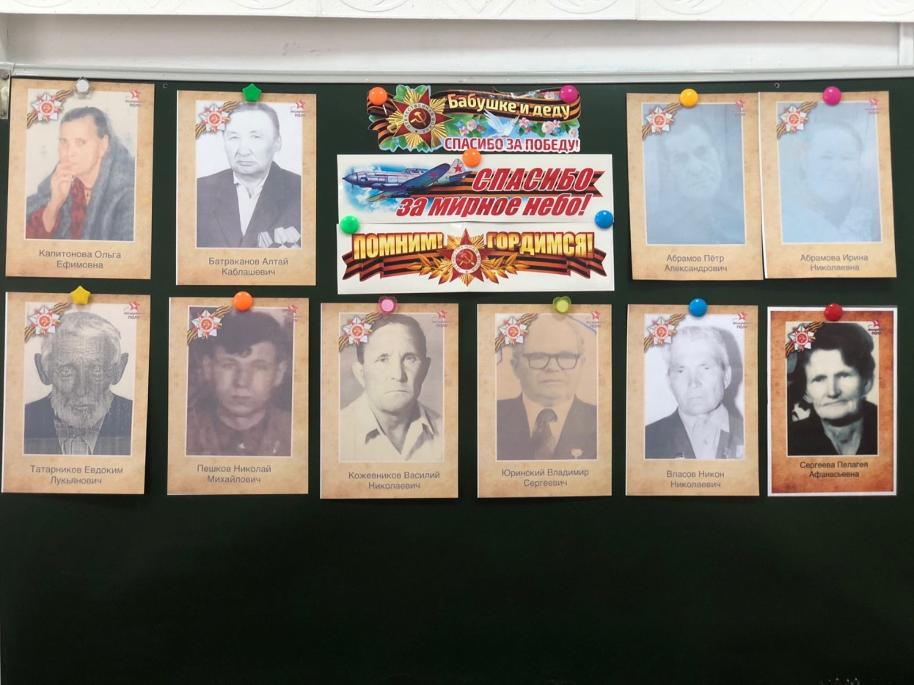

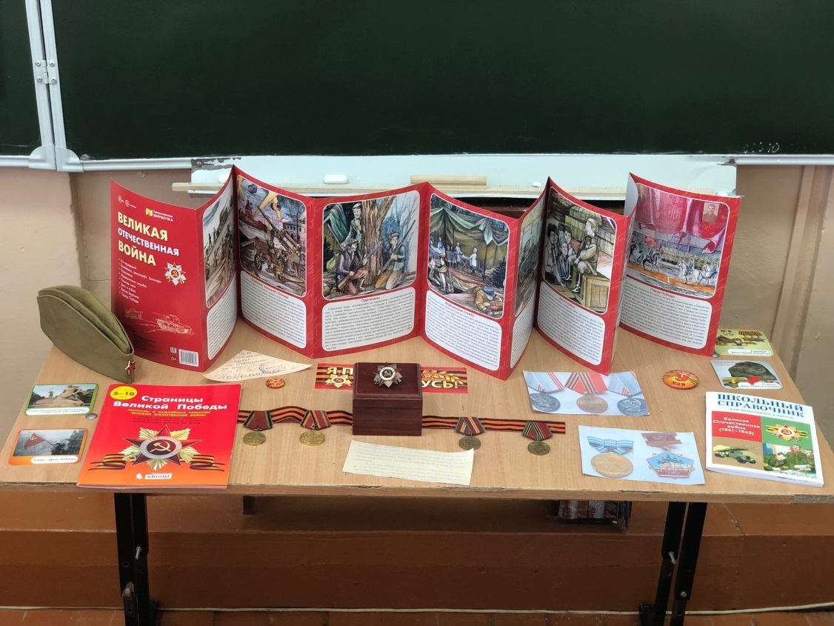

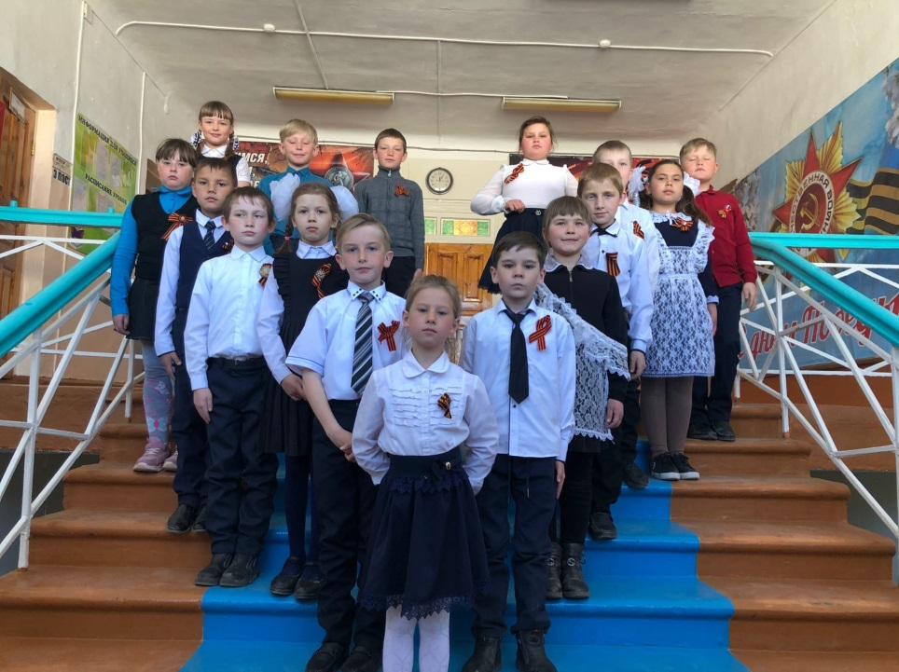

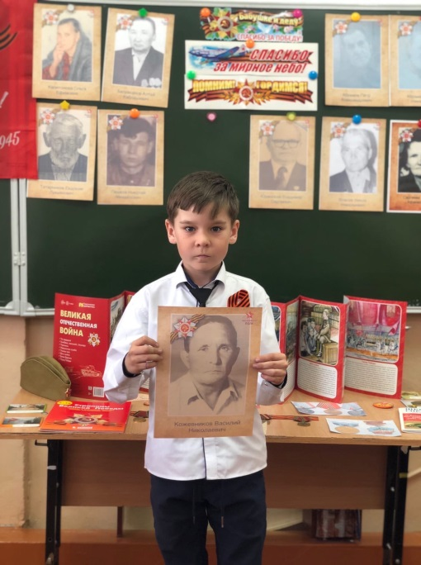

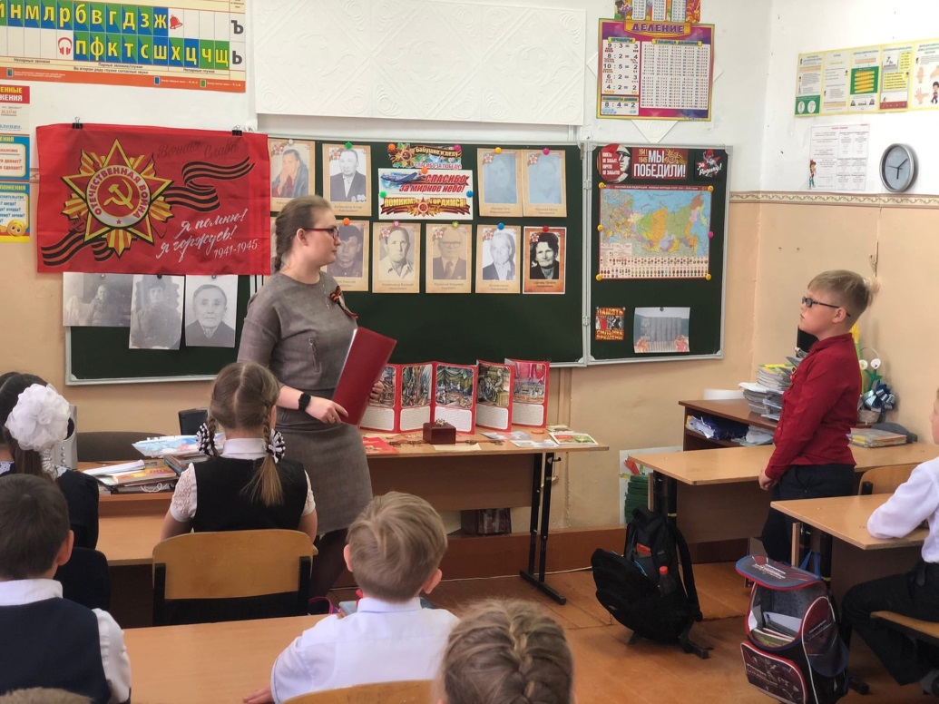

1. Уроки.

